Автор: Дайнеко Юлия Михайловна,
учитель биологии и химии
первой квалифицированной категории
МБОУ СОШ № 143,г. Новосибирска

Мастер-класс «Особенности формирования функциональной
грамотности у детей с ОВЗ»

По данным Минпросвещения России, количество обучающихся с ОВЗ в РФ более 1,15 миллионов человек и с каждым годом увеличивается. И этому есть объяснение:
Во-первых, появилось огромное количество вредных факторов (экологическое состояние территорий РФ, продукты питания, социальный образ жизни родителей и др.), усиливающих проявление различных заболеваний у детей;
Во-вторых, школьные образовательные программы из года в год все усложняются и становятся непосильными для ряда школьников.
Может быть, это благодаря возможностям медицины? Лучше диагностируются дети с аутизмом, новые подходы, новые критерии. Раньше такой диагноз ставили очень редко. Второй фактор − с ростом медицины сильно снижается детская смертность. Недоношенные дети с дефицитом массы тела теперь выживают. Сейчас живорождением считается младенец от 500 г, но среди них здоровыми остаются не так много. К сожалению, среди них достаточно высок процент детей-инвалидов. Это может быть нарушение слуха, зрения. За счет этих детей также увеличивается цифра статистики,
На увеличение количества детей с ОВЗ могут повлиять и социальные аспекты (современные женщины откладывают деторождение на более поздний возраст). Но количество детей с аутизмом действительно растет. Ранее с аутизмом был каждый 88-й ребенок, сегодня это каждый 20-й.
Помимо высокой выявляемости, одной из причин называют влияние прогресса. Есть мнение, что фталаты и бисфенолы, входящие в состав пластиковой посуды, влияют на развитие детей.
Это пока только предположения, но будущим мамам лучше отказаться от пластиковой тары и посуды, а грудных детей не кормить из пластиковых бутылочек. Стоит придерживаться всего натурального, так советуют врачи.
На территории Новосибирской области обучается более 22 тыс. детей с ОВЗ (7 тыс. дети-инвалиды).
В региональном проекте «Обучение и социализации детей с ОВЗ на территории НСО» участвуют 113 школ и наша школа в том числе.
Ниже привожу график распределения детей по возрастным категориям за 2019г и данные Росстата и единой базы учета детей - инвалидов и детей с ОВЗ за 2020г.

Данные по нашей школе. Из 580 обучающихся, 84 ребенка со статусом ОВЗ.
Главная задача школы: максимально адаптировать ребенка, чтобы он смог получить образование, а затем профессию.
С увеличением количества детей, с различной степенью проявления ОВЗ, острее встал вопрос о создании эффективной квалифицированной педагогической помощи для данной категории детей. В связи с этим, у нас появились специально отведённые для этой цели коррекционные классы (параллели с 1-9 классы).
Успешная деятельность учителя биологии и химии с детьми ОВЗ зависит от применения на уроках особых педагогических технологий, позволяющих найти индивидуальный подход к каждому ребенку в классе, провести коррекцию недостатков психического развития ученика в целом.
У большинства учеников с ОВЗ отмечается недостаточный уровень познавательной активности, незрелость мотивации к учебной деятельности, сниженный уровень работоспособности и самостоятельности. Поэтому поиск и использование активных форм, методов и приёмов обучения является одним из необходимых средств повышения эффективности коррекционно-развивающего процесса в работе учителя.
Так,в начале урока активные методы позволяют создать психологический настрой обучающихся на занятие, способствует формированию исходной мотивации, вовлечению всех обучающихся в учебный процесс, созданию ситуации успеха.
С этой целью в начале урока я использую различные приемы, такие как:
1. Загадки
Хакасская загадка: «В дремучем лесу котёл кипит. Огонь не горит, а котёл кипит».
Древнерусская загадка: «Сидят две жёрдочки белых курей».
Угадайте, о каком растении идет речь.
Это растение было в числе первых, возделываемых человеком. Его плод упоминается в древних легендах. У греков и римлян он был посвящен богине красоты, а германцы считали его любимым блюдом богов, поэтому злой бог бурь никогда не метал молнии в это дерево. Сейчас это растение занимает по популярности первое место среди плодовых растений".
Работа с загадками помогает развивать наблюдательность, сообразительность, находчивость. Загадки могут быть использованы практически в любой теме по курсу «Биология», как при закреплении изученного материала, опросе учащихся, на обобщающих уроках, в качестве домашнего задания.
2. Необычная фотография

3. ТРИЗ-задача (теория решения изобретательских задач)
БЕШЕНЫЕ ЛИСИЦЫ
Из диких животных наиболее часто переносчиком бешенства является лисица. Чтобы помешать распространению этой опасной для человека болезни, долгое время лисиц в Европе безжалостно отстреливали. Наконец была изобретена вакцина против бешенства, но лисиц не заставишь приходить на пункты приема вакцины. Как быть?
ЕДА СКАРАБЕЯ
Скарабей ест пищу у себя в норке. Но для того, чтобы поесть, ему нужно навоза в 20 раз больше себя. Если тащить большой кусок в норку, жук обессилит, а если таскать понемногу, это займет весь день. Как быть жуку?
ЧЕРВИ И ... ЧИСТЫЕ РУКИ
Лучшей наживкой при рыбной ловле летом является червь. На рыбалку червей обычно приносят в деревянных ящичках или баночках. Черви зарываются в землю и, чтобы достать одного из них, приходится разрывать землю, пачкая при этом руки. Предложите идею конструкции емкости для хранения червей, чтобы брать их, не пачкая рук.

4. Интересные факты

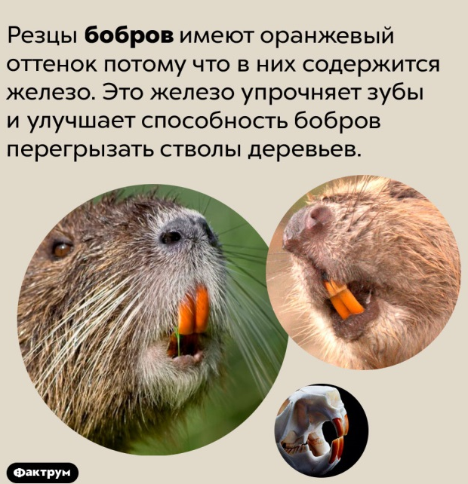
5. Решите задачу и узнайте, о каких органах пойдет речь на уроке.
Например, ВЫДРА-РА+ ЕЛЬ-Ь+ЕНОТ-ОТ+ ИЕРОГЛИФ-РОГЛИФ

Активные и интерактивные методы на уроках биологии
Данные приемы требует от ученика не привычного пассивного чтения, а активного и внимательного. Он обязывает не просто читать, а вчитываться в текст, отслеживать собственное понимание в процессе чтения текста или восприятия любой иной информации.

Уроки-игры по закреплению, обобщению и систематизации знаний
Начиная с 5 класса, я практикую уроки-игры, уроки-соревнования, викторины, ребусы, кроссворды и т.п.
В процессе игры дети учатся самостоятельно помогать друг другу и взаимно проверять себя. Разнообразные игровые моменты помогают развивать память, мышление, внимание, речь, сосредоточенность, волю.
Например, исправь ошибки в тексте. Биология 6 класс. Тема «Фотосинтез». Растение в процессе фоотосинтеза поглощает кислород, а выделяет углекислый газ. Растение в процессе дыхания поглощают углекислый газ, а выделяют кислород.
6. Выберите лишнее животное и объясните свой выбор
Например, Краб, рак, лягушка
Лиса, ворона, бабочка
Жук, стрекоза, мышь.
7. Допишите пропуски в таблице
Например, при изучении темы «Органоиды клетки»
Название органоида клетки | Значение
1. Ядро | 1. Хранение и передача ……
2…….. | 2. Синтез органических веществ
3. Рибосома | 3. Принимает участие в ……..
4. …….. | 4. Запасает и накапливает питательные вещества.
5. мембрана | 5. ………

8. Словесные пропорции
Орган: система органов = ? : ткань
Ответы для выбора: организм, особь, клетка, органоид

9. Задания на установление последовательности
Например, установите последовательность органов пищеварительной системы:
а) желудок, б) толстая кишка, в) ротовая полость, г) тонкая кишка, д) пищевод, е) глотка.
10. Расшифруйте слова
Например, в 7 классе при изучении класса «Рыбы»

Алкау, Назас, Толом, Щел, Лиап, Ущка, Нартак.

Кроме того, повысить мотивацию детей с ОВЗ помогает внеурочная деятельность. В нашей школе - это кружок «Живая планета», которые я преподаю уже многие годы. Ребята с удовольствием занимаются лабораторной и практической работой, выращивают растения, ставят опыты, участвуют в мастер - классах и в волонтерских движениях «Миска добра», «Добрый урожай», «Разделяй и сохраняй».
Таким образом, подводя итоги, хочу сказать следующее: для активизации мыслительной деятельности обучающихся с диагнозом ОВЗ, на уроках биологии важно использовать разнообразные формы и приемы активизации, учитывая индивидуальные особенности каждого конкретного ребенка. Эффективность использования заданий и задач зависят от их правильного сочетания с другими способами и средствами обучения.

